方案说明：

大堂外面周边做玻璃幕墙，无法安装LED条屏，按现场在大堂里面安装长约22.5米，高约0.6米P3彩屏，可播放文字、图片。

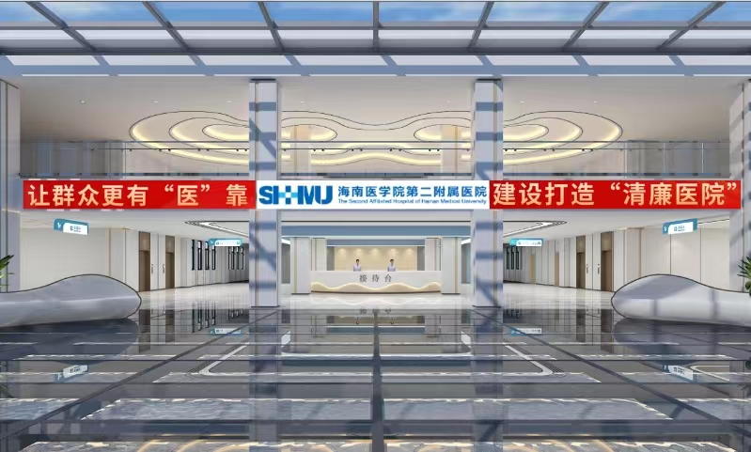

接待区后面墙壁做高约2.48、宽约4.56米的P2 LED屏（约10.59㎡）。

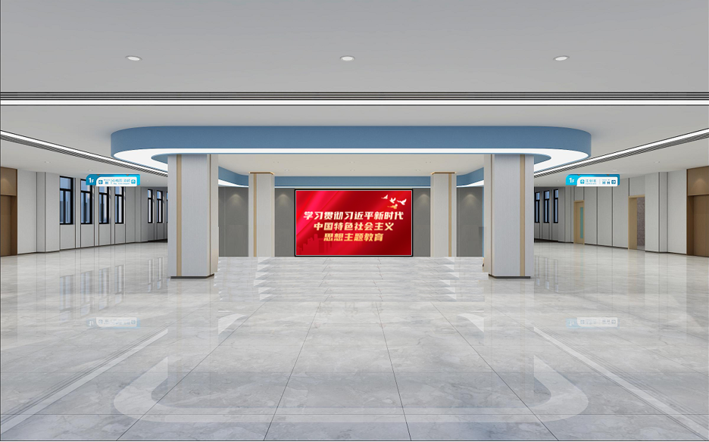

1. 方案配置

|  |  |  |  |  |  |
| --- | --- | --- | --- | --- | --- |
| **一、约11.3㎡室内全彩显示屏（宽：约4.56米 高：约2.48米）** | | | | | |
| 序号 | 设备名称 | 型号规格 | 单位 | 数量 | **备注** |
| 1 | 全彩显示屏 | 1. 整屏尺寸：宽≥4.48米、高≥2.4米。像素间距≤2mm，点间距测试依据：SJ/T 11281-2017 发光二极管(LED)显示屏测试方法及SJ/T 11141-2017 LED显示屏通用规范 2. LED类型：SMD 1515黑灯，1R1G1B；像素密度≥250000点/m2， 3. 采用原厂整机出厂方式供货，不接受市场组装机，采用原厂整机出厂方式供货安装，要求提供厂家整机出厂承诺函、产品官网页面截图和查询链接，并附带有显示屏制造商箱体和模组的logo图片 4. LED显示单元包括显示组件、电源板、接收板及后盖；电源板及接收板分别安装于显示组件的背面，后盖安装于显示组件的背面并罩设于电源板及接收板外；显示组件包括至少一个LED显示模组；当显示组件包括两个及两个以上LED显示模组时，相邻两个LED显示模组之间通过连接件固定连接 5. 所投LED品牌厂商须为真实制造商，不接受OEM厂家及非LED行业生产企业。LED显示屏厂商营业执照业务范围必须是“LED显示屏”或“电子显示设备”的生产研发销售，且LED显示屏厂商具有生产厂房，可提供用于生产厂的工业用地证明材料 6. 整机自然散热，无风扇，无孔，防尘静音设计；电源、接收卡、模组组合式一体设计，便于维护检修，提高安装和维护效率;支持模组、电源、接收卡前维护 7. 防眩光黑色电喷工艺，表面墨色一致性和散热性能好，屏体正面为黑色亚光处理，反光率≤1.5%；样品在10Lux/5600K照度下，对屏幕表面进行光反射率试验，屏幕表面光反射率(单位面积反射亮度)＜2.2cd/m² 8. 显示单元间隙（mm）≤0.05；显示单元平整度（mm）≤0.03；模组平整度（mm）≤0.03；模组间隙（mm）≤0.05；相对错位偏差（水平/垂直）≤1.0%； 9. 亮度≥601nit（0-100%无级可调）；亮度均匀性≥99.2%；显示屏最高对比度≥10000:1，灰度等级16bit 10. LED像素失控率≤1/1500000；像素中心距偏差0.82%；色域/色准：≥120% NTSC/△E≤0.9；色度均匀性：±0.001Cx,Cy 之内 11. 刷新频率≥3840HZ，换帧频率：50Hz&60Hz，换帧频率50Hz&60Hz；画面延时≤2ms 12. CP1.8水平视角≥169°；垂直视角≥165°，CP2水平视角≥167°；垂直视角≥165°，CP2.5水平视角≥168°；垂直视角≥168°（三选一）；相对错位偏差(水平/垂直)≤0.85% 13. 工作电压100-240V,50/60Hz；峰值功耗≤315.8W/㎡，平均功耗≤104W/㎡ 14. 带有智能（黑屏）节电功能，开启智能节电功能比没有开启节能50%以上，能源效率值≥3cd/W，睡眠模式功率密度值≤125W/m2 15. 模组支持双电压DC2.8V/DC3.8V或单电压DC4.2V~DC5V供电方式 ；免工具维护，同时有防呆设计，预防接错电源线短路而导致的烧毁模组行为；4档可调节恒流拐点电压(0.16V/0.24V/0.32V/0.4V) 16. 距离显示屏1米时的工作噪声声压为：CP1.8 前方3.5，后方2.9，左方3.3，右方3.2；CP2 前方3.5，后方2.9，左方3.3，右方3.2；CP2.5 前方3.5，后方2.9，左方3.3，右方3.2；（三选一）符合GB/T 19052-2003声学机器和设备发射的噪声 噪声测试规范起草和表述的准则 17. 色温标准8300K，1000-13000K 连续可调，调节步长100K，可自定义色温值，色温误差色:温为8300K时；100%,75%,50%,25%四档电平白场调节色温误差≤100K 18. 输入接口支持SDI/DVI/VGA/HDMI/DP/YPbPr/复合视频；并支持同步环接接口、整墙显示信号同步；具备USB、TCP/IP、手机三种同步控制方式； 19. 7×24 小时连续工作无故障，平均故障间隔时间(MTBF)≥100000小时，平均故障恢复时间(MTTR)≤1分钟；LED使用寿命100000小时，设备在正常工作条件下,连续工作240h,不出现电、机械或操作系统的故障 | 平方 | 11.3 | 质保两年 |
| 2 | 控制设备 | 最大带载390万像素，输入接口DVI×1、HDMI×2、VGA×1、CVBS×1、SDI×1；输出接口网口×6 | 台 | 1 |  |
| 3 | 软 件 | LED通用软件 | 套 | 1 | 赠送 |
| 4 | 控制主机 | 不低于I5/8G/120G SSD/1TB/4G独显/显示器21.5 | 套 | 1 | 可选 |
| 5 | 15KW配电柜 | 智能配电柜，施耐德或同等级PLC控制模块，满足过流、短路、断路、过压、欠压等保护措施，支持远程上电、分步上电的功能，具有状态自动检测与状态异常报警功能 | 台 | 1 |  |
| 6 | 扩音 | 无线主机+2个同轴吸顶音箱 | 套 | 1 |  |
| 7 | 异步盒 | 带载能力：230万；处理能力：8核，2GB运行内存+板载8GB内部存储；同异步切换；音频输出。 | 台 | 1 |  |
| 8 | 屏体结构及包边 | 约4.57m*2.49m | 项 | 1 |  |
| 9 | 屏外线材 | 三相五线四平方线电缆、电源线、超五类网线、HDMI线材等 | 项 | 1 |  |
| 10 | 屏外线材 | 安装调试及安装辅材 | 项 | 1 | 挂墙安装 |
| **二、约13.5㎡室外全彩显示屏（宽：约22.5米 高：约0.6米）** | | | | | |
| 序号 | 设备名称 | 型号规格 | 单位 | 数量 | **备注** |
| 1 | 全彩显示屏 | 点间距：3mm；像素点：250000Dots/㎡；可视角：140±10；使用寿命：≥10万小时；亮度：≥500cd/㎡；含屏体内部磁柱、排线、接收卡、屏内电源线、网线、4.5V节能电源等配件 | 平方 | 13.5 | 质保两年 |
| 2 | 控制设备 | 4K高清硬解码播放；最大带载65万点，最宽4096像素，最高3840像素； | 台 | 3 |  |
| 3 | 软 件 | LED通用软件 | 套 | 1 | 赠送 |
| 4 | 安装调试 | 安装调试及安装辅材 | 项 | 1 | 挂墙安装 |
| 5 | 屏体结构及包边 | 不低于11.290 m*0.570m | 项 | 1 |  |
| 6 | 屏外电源线 | 3*4平方纯铜电线、六类网线 | 项 | 1 |  |